Evidencias - SauceDemo.docx

Pantalla Principal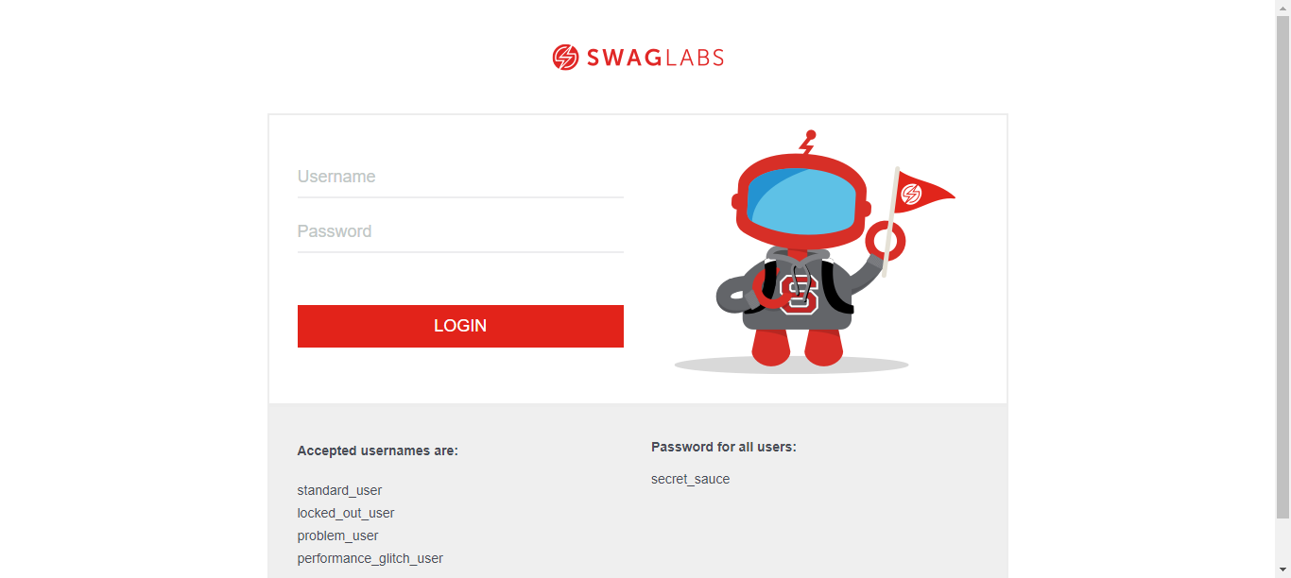

Luego de hacer clic en user-name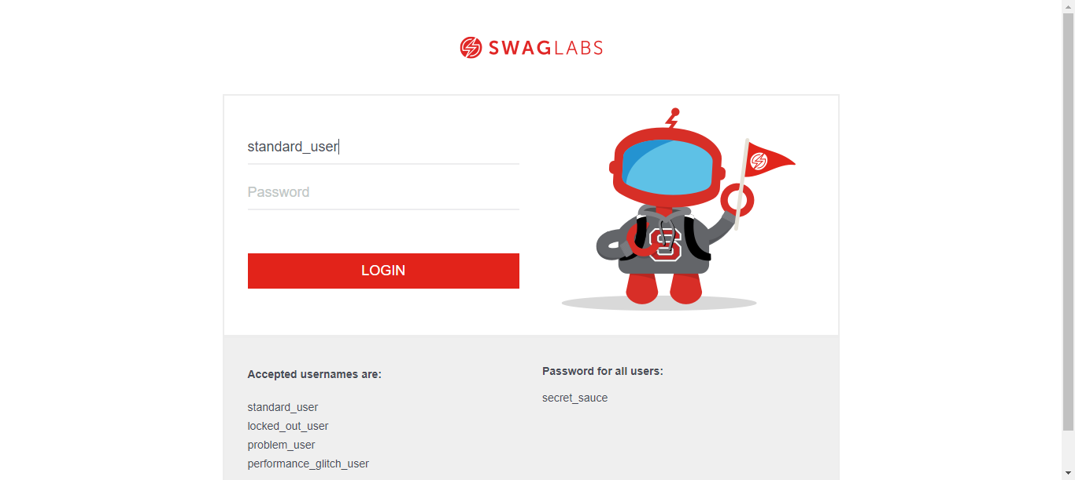

Luego de hacer clic en password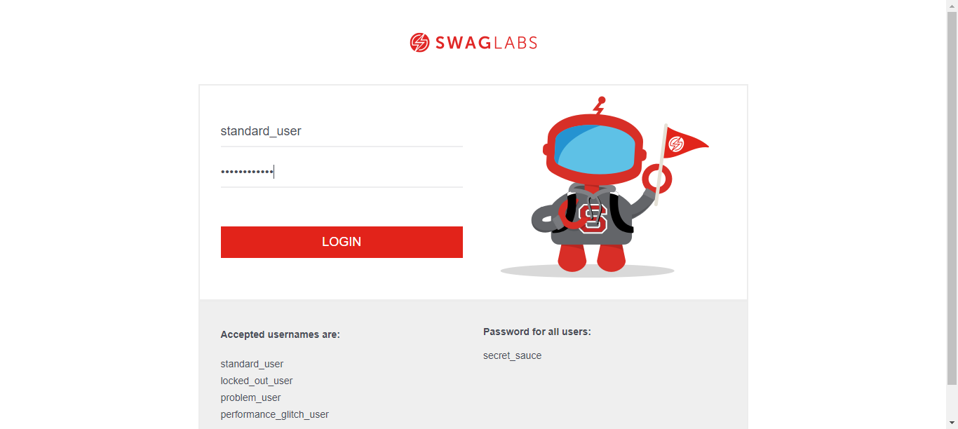

Luego de hacer clic en login-button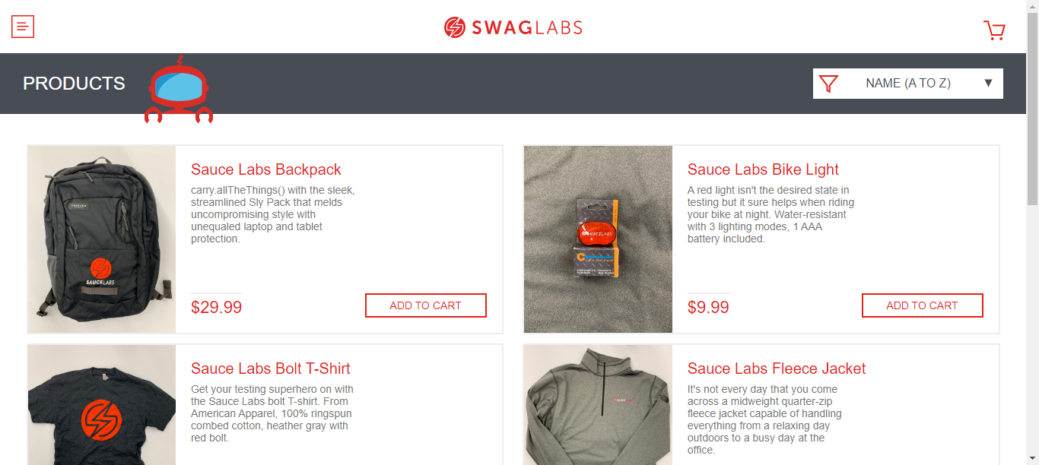

Comprobar URL

Comprobar Titulo

Colocar productos en el carrito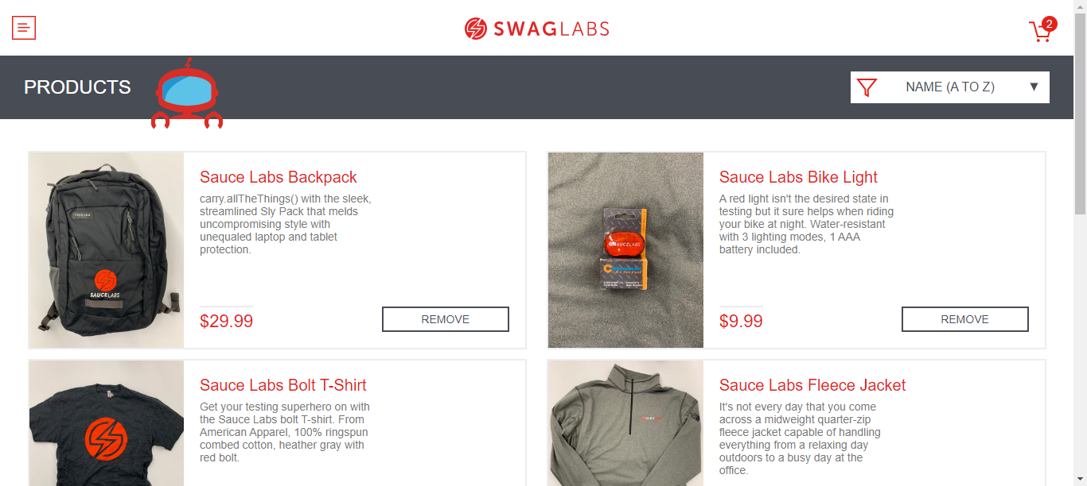

Ir a pagar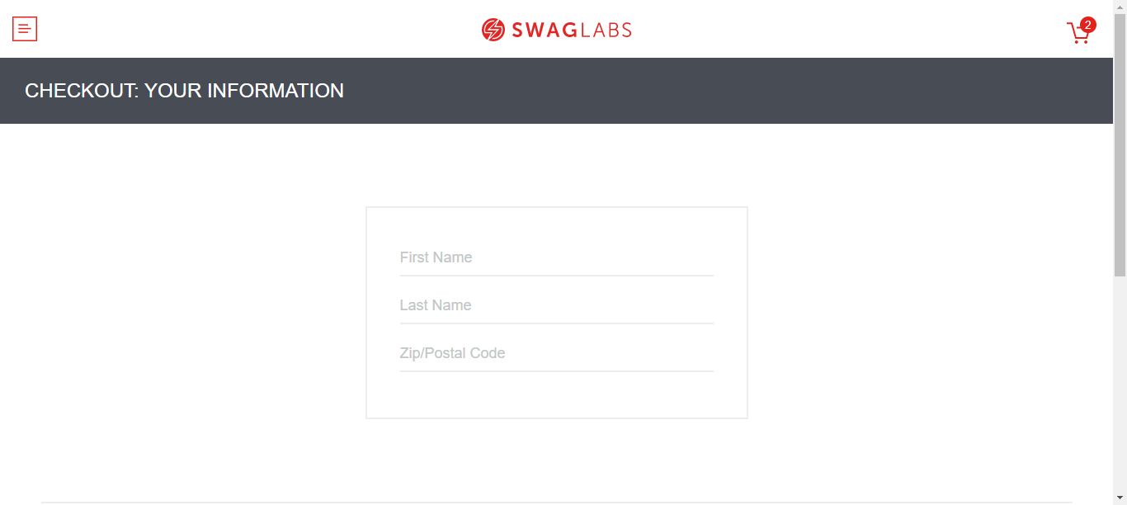

Ingresar Nombre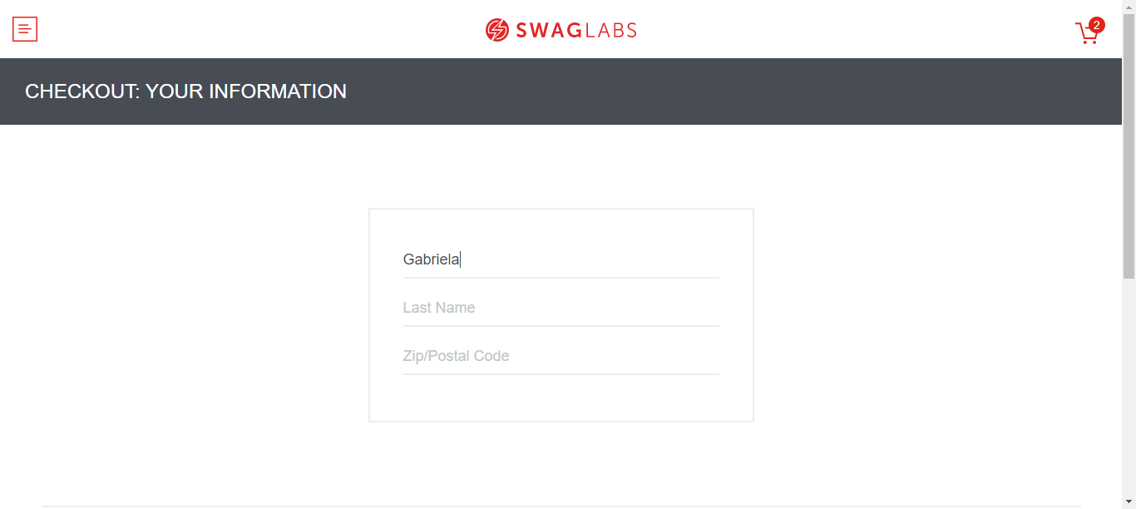

Continuar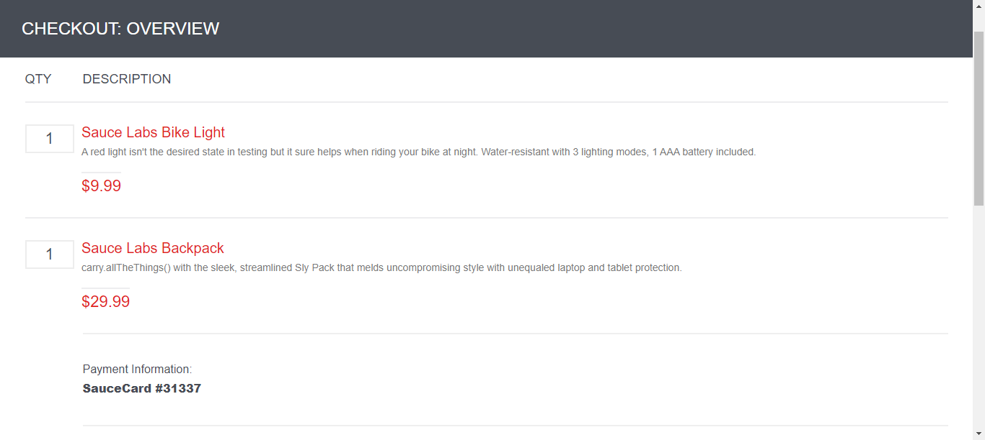

Finalizar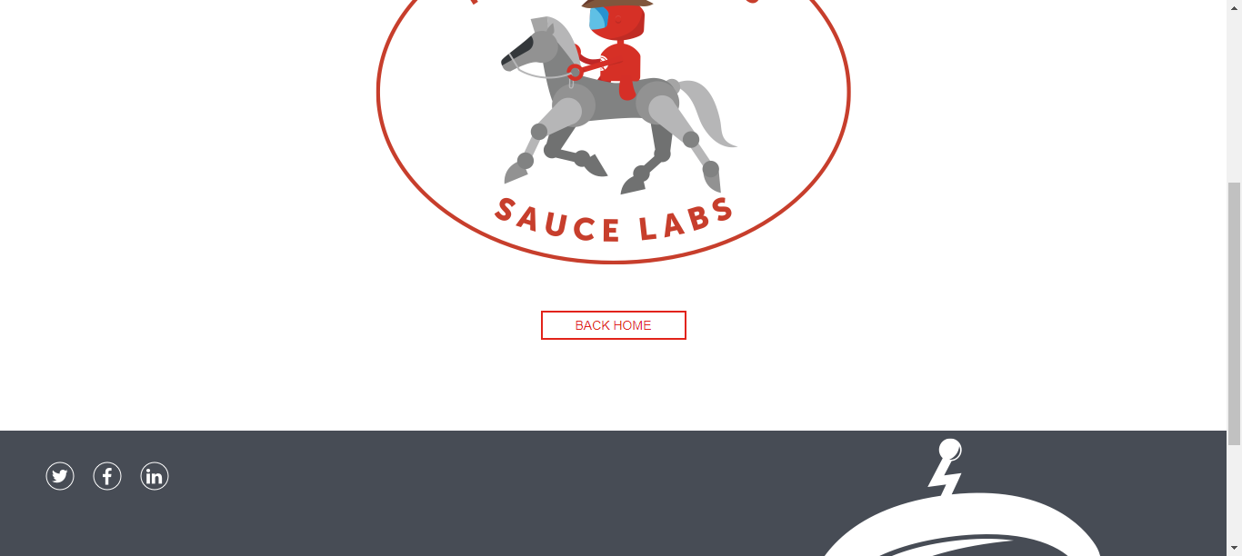

Comprueba URL

Evidencias - SauceDemo.docx

Pantalla Principal

Luego de hacer clic en user-name

Luego de hacer clic en password

Luego de hacer clic en login-button

Comprobar URL

Comprobar Titulo

Colocar productos en el carrito

Ir a pagar

Ingresar Nombre

Continuar

Finalizar